CITYANTIK LIGHT-PALISADE 12/14/30 anth

EHL

Eigenschaften

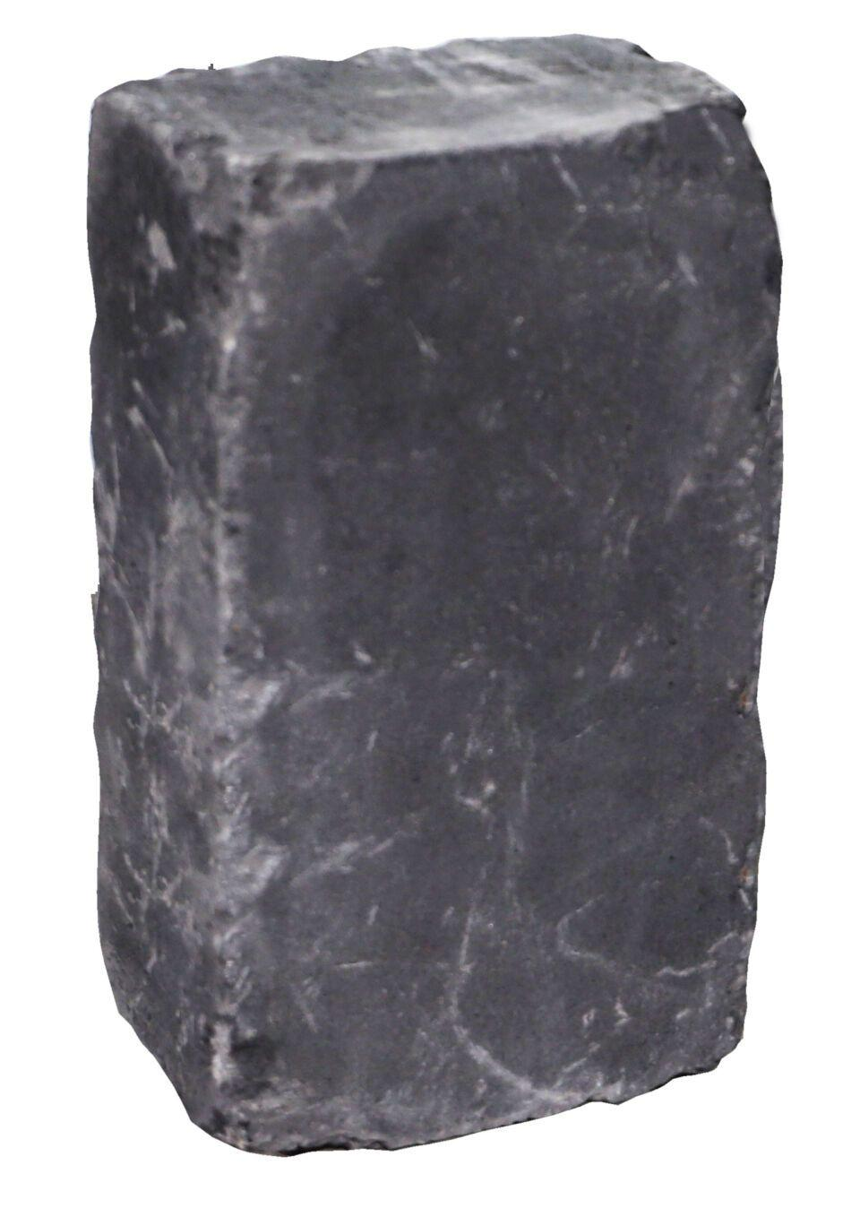

HAN:

551942

Art Palisade

Rechteckpalisade

Farbton

anthrazit

Oberfläche

gealtert

Werkstoff

Betonwerkstein

Breite (mm)

120,00

Höhe (mm)

300,00

Länge (mm)

140,00